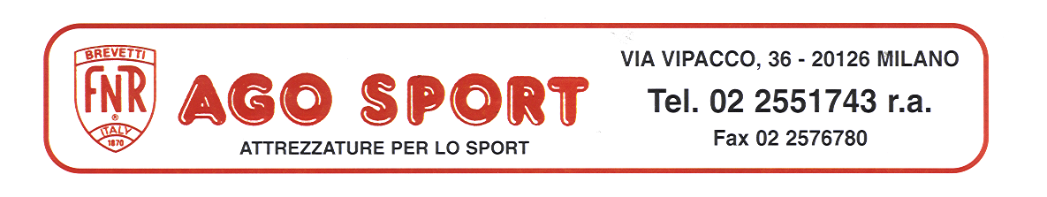
C.F. - FNR GTN 53 L 20 F 205 J - P. IVA - 08337030152 - CCIAA 1216187 - ME MI 099636
E MAIL agosport@agosport.it

SPETTABILE

PRESIDENTE FIDAL BRESCIA
rolandoperri@fidalbrescia.it

Milano, 08/09/2023
OFFERTA N.583/Ag/23

ALIQUOTA I.V.A. 22 % A FATTURARE
- PAGAMENTO : BONIFICO AD AVVISO DI MERCE PRONTA
- MERCE RESA : FRANCO NS. SEDE MILANO
- CONSEGNA: 1 / 2 SETTIMANE
- SPESE DI TRASPORTO: PER 8 BLOCCHI € 28,00 + IVA
- PREZZI NETTI
- VALIDITA’ OFFERTA : 10 GIORNI

Facendo seguito alla vs. gentile richiesta, vi proponiamo la ns. migliore offerta

AT.100.10 BLOCCO PARTENZA DA GARA - realizzato interamente in alluminio con longherone in trafilato di alluminio a C da mm.80x45 di spessore mm.6 con barre di appoggio a terra antiflessione e piastre in acciaio cromato con n.12 chiodi per manti sintetici da mm.12; regolazione longitudinale dei ceppi nel longherone su 19 posizioni diverse per ogni ceppo; ampi ceppi per appoggio dei piedi realizzati lamiera di alluminio graduabili in inclinazione su 5 posizioni e rivestiti in gomma sintetica antiscivolo da mm. 135 di larghezza e mm.175 di altezza . Omologato W.A. con certificazione n. E-06-0452. CAD 177,00
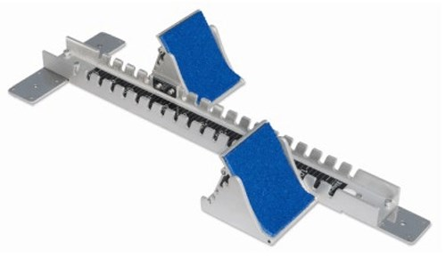

AT.100.12 BLOCCO PARTENZA DA ALLENAMENTO - Blocco di partenza per allenamento realizzato in acciaio con ceppi rivestiti in gomma graduabili in inclinazione e longitudinalmente su longherone di acciaio; completo di chiodi regolamentari per manti sintetici. CAD 99,00
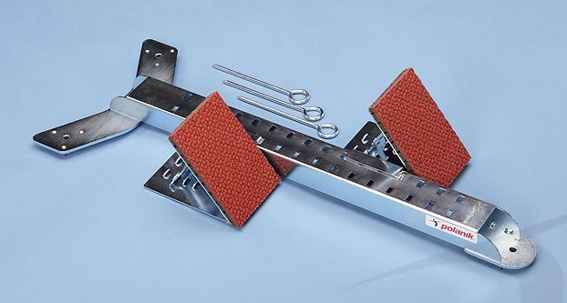

Restiamo a disposizione per qualsiasi chiarimento

AGO SPORT

